Karta pamięci Raspberry Pi
<strong>Karta pamięci Raspberry Pi</strong> wraz z adapterem umożliwia prosty montaż w płytce minikomputera. Gromadź duże ilości informacji wykorzystując dodatkowe źródła pamięci. Zautomatyzuj procesy gromadzenia danych już dziś.

Karta pamięci - specyfikacja i zalety
Karta pamięci w urządzeniach elektronicznych oraz minikomputerach jest nośnikiem danych. Wewnątrz tego niewielkiego elementu znajdziemy budowę, która bardzo przypomina dużo większe dyski. Karta pamięci Raspberry Pi nie posiada w sobie żadnych ruchomy elementów jest konstrukcją półprzewodnikową. Do najważniejszych zalet tego elementu należą niewielkie wymiary znacznie mniejsze od innych nośników danych, bardzo szerokie zastosowanie oraz natychmiastowe działanie po umieszczeniu w odpowiednim gnieździe. Możemy wyróżnić trzy typy karty SD or różnych oznaczeniach: SD, SDHC, SDXC. Karta pamięci Raspberry Pi znajdzie także zastosowanie w wielu innych urządzeniach między innymi dronach, kamerach sportowych oraz smartfonach i aparatach. Najważniejsze parametry jakimi różnią się karty pamięci to pojemność, która jest najważniejszym parametrem, następnie mamy odporność oraz szybkość zapisu i odczytu danych.

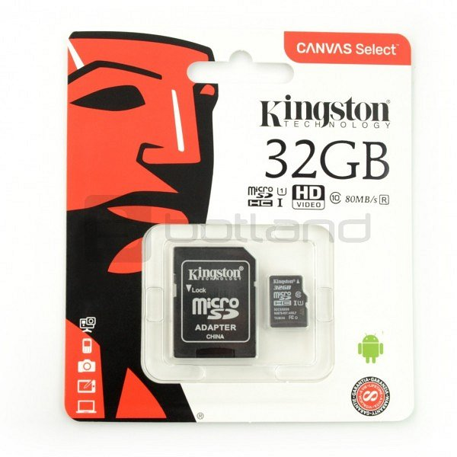
Karty pamięci w ofercie sklepu Botland
Sklep Botland w swojej ofercie posiada bardzo duży wybór kart pamięci najwyższej jakości od popularnych producentów na rynku elektronicznym. Wybieraj spośród kart o różnej pojemności i prędkościach zapisu danych. Zapraszamy do naszego sklepu internetowego.
Karta pamięci Raspberry Pi

